Colegio Santa Rosa de Lima
Nivel Secundario
Lengua y Literatura
Cuarto Año
Profesora: Norma Valenzuela

Buenos días chicos! Estas actividades serán evaluadas en la próxima clase. Deben traerlas completas en su cuaderno. Saludos cordiales.
Título : El Mito
Seguimos leyendo y analizando mitos .
Actividades:
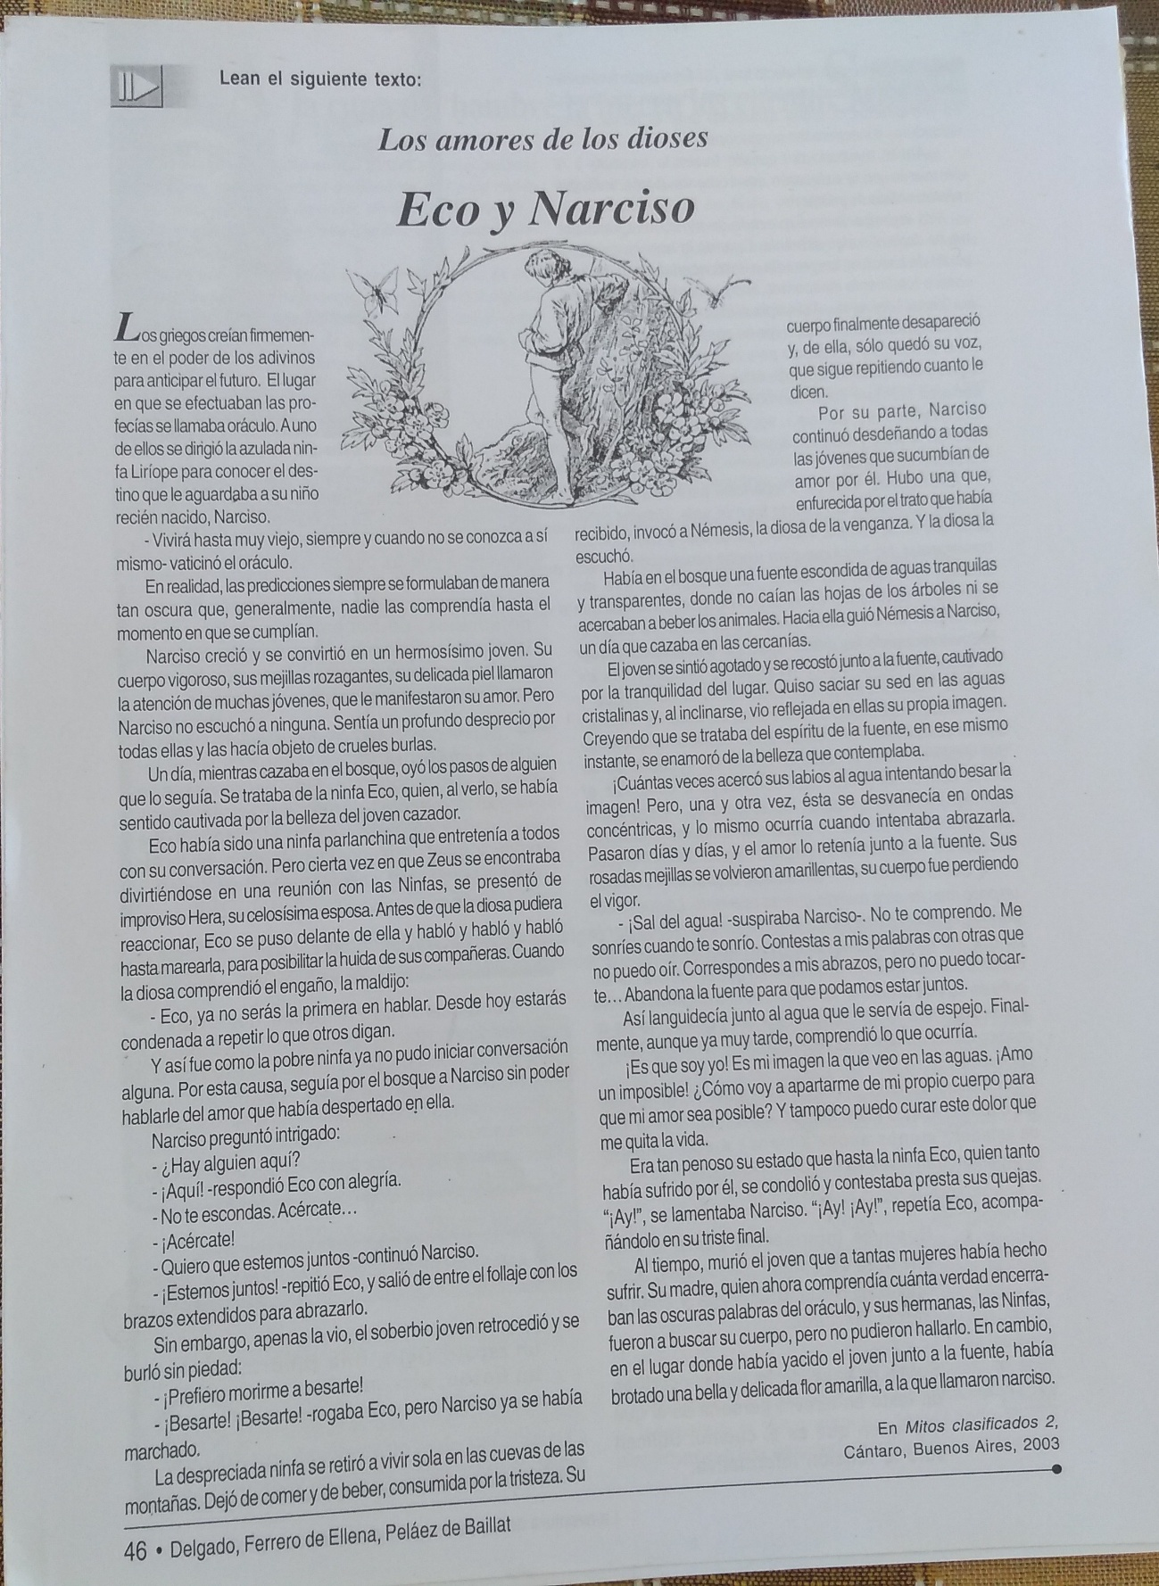
Lea el texto Los amores de los dioses : Eco y Narciso, y luego responda:

- ¿A qué tipología textual pertenece Eco y Narciso? Subraye la respuesta correcta y justifique
Cuento- Leyenda- Mito

- Realice un resumen del texto
- El mito de Narciso dio lugar al término “narcisismo”. Investigue en internet y escriba su significado.
- Investigue en Internet el significado de “eco” y escríbalo
- ¿Qué enseñanza le deja el texto?
- ¿Le gustó el texto? Por qué?
- Explique con sus palabras el siguiente texto:
La vida es un Eco.
Lo que enviás, regresa.
Lo que siembras , cosechas.
Lo que das, obtienes
Lo que ves en los demás ,existe en tí.
Recuerda, la Vida es un Eco
Siempre Regresa a tí.
Suerte chicos! A leer y a pensar!

